二分查找法
1. 条件：数据在内存、连续存放、有序
2. 优点：速度快，比较次数最多log₂n次
3. 缺点：插入或删除数据必须大量移动数据
只适合被查找的数据不变的场景

二叉排序树
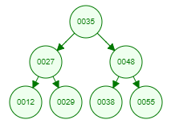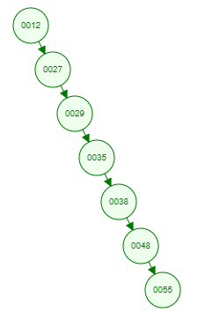
1. 条件：数据在内存、非连续存放
左(右)子树上所有结点的值均小(大)于根结点的值
左右子树也分别为二叉排序树
2. 优点：速度快，比较次数平均log₂n次
插入或删除数据不必大量移动数据
3. 缺点：可能退化为单支树，比较次数最多达n次
平衡二叉排序树
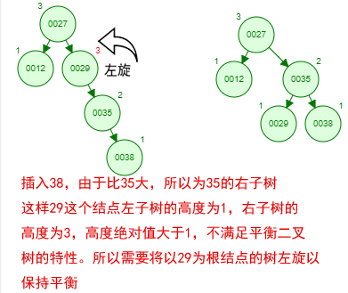

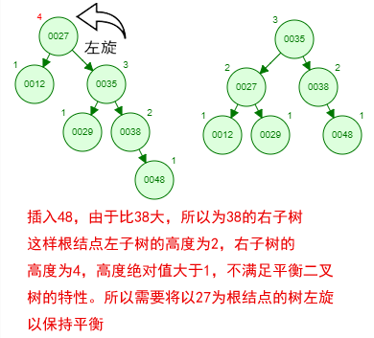
1. 条件：左子树与右子树高度之差的绝对值小于等于1
左子树和右子树也是平衡二叉排序树
2. 优点：与二叉排序树一样，但克服了二叉排序树的缺点
m路查找树（m叉排序树）
定义：一棵m路查找树，或者是一棵空树，或者是满足如下性质的树：
（1）结点最多有m棵子树，m-1个关键字，其结构如下：
n | P₀ | K₁ | P₁ | K₂ | P₂ |  | K_{n} | P_{n}
其中n为关键字个数，P_{i} (0≤i≤n)为指向子树根结点的指针，K_{i} (0≤i≤n)为关键字
（2）K_{i}<K _{i+1}，1≤i≤n-1
（3）子树P_{i}中的所有关键字均大于K_{i}且小于K_{i+1}，1≤i≤n-1
（4）子树P₀中的关键字均小于K₁，而子树P_{n}中的所有关键字均大于K_{n}
（5）子树P_{i}也是m路查找树，0≤i≤n
从定义可以看出，对任一关键字K_{i} (1≤i≤n)而言，P_{i-1}相当于其“左子树”，P_{i}相当于其“右子树”。
例如教材P289的图8.19是一棵3路查找树，查找35的过程。
20 40
10 15
25 30
45 50
35

B树（数据在磁盘，查找快慢由读盘次数而不是比较次数决定）
一棵B树是一棵平衡的m路查找树，它或者是空树，或者是满足如下性质的树：
（1）树中每个结点最多有m棵子树；
（2）根结点至少有两棵子树；
（3）除根结点之外的所有非叶结点至少有棵⎡m/2⎤子树；
（4）所有叶结点出现在同一层上，并且不含信息，通常称为失败结点。失败结点为虚结点，在B树中并不存在，指向它们的指针为空指针。引入失败结点是为了便于分析B树的查找性能。
例如数据结构教材P290的图8.20是一棵4阶B树，查找58，32的过程。
37
25
18
30 35
40 85
46 58 76
38
95
f
f
f
f
f
f
f
f
f
f
f
f
f

查找代价分析：
设关键字的总数为 N ，求 m阶B树的最大层次L。

层次 结点数 关键字的个数（最少）
1 1 1
2 2 2(m/2-1)
3 2(m/2) 2(m/2)(m/2-1)
4 2(m/2)² 2(m/2)²(m/2-1)
L 2(m/2)^{L-2} 2(m/2)^{L-2}(m/2-1)
L+1 2(m/2)^{L-1} 叶子结点，没有关键字
求和N=1+2(m/2-1) +…...+ 2(m/2)^{L-2}(m/2-1) = 2(m/2)^{L-1} - 1
即 (N+1)/2=(m/2)^{L-1} 故：L＝log_{(m/2)}(N+1)/2) + 1
设N＝4,000,000 且m＝256，则log₁₂₈(4000000+1)/2) <= 3 即L <= 4
由于根结点是常驻内存，所以最多3次访问外存可找到所找的记录。

插入操作
例如教材P292的图8.22是一棵3阶B树，插入52，20，49的过程。
48
25
6 14
37
53 86
58 70
50
98

插入52后
48
25
6 14
37
53 86
58 70
50 52
98

插入20后
48
25
6 14 20
37
53 86
58 70
50 52
98

产生分裂
48
14 25
6
37
53 86
58 70
50 52
98
20

插入49后
48
14 25
6
37
53 86
58 70
49 50 52
98
20

产生分裂
48
14 25
6
37
50 53 86
58 70
98
20
49
52

产生二次分裂
48 53
14 25
6
37
86
58 70
98
20
49
52
50

删除操作
例如教材P297的图8.24是一棵4阶B树，删除11，53，39，64，27的过程。
35
11 13
27
43 78
39
47 53 64
99
18

删除11后（直接删除）
35
13
27
43 78
39
47 53 64
99
18

删除53后（直接删除）
35
13
27
43 78
39
47 64
99
18

删除39后，左右兄弟借
35
13
27
47 78
43
64
99
18

删除64后，产生合并（右兄弟）
35
13
27
47
43
78 99
18

删除27后
产生合并（无右兄弟，与左兄弟合并）
35
13 18
47
43
78 99

产生二次合并（右兄弟），树降低一层
13 18
35 47
43
78 99

B+树
B+树我们的教材上没有，下面这本经典教材上有，但很简洁
